02.01.2015. Открытие сезона UA1CEG/p в 2015 году.
(Home made 3 watts, delta, «0» градусов…+1градус, дождь!)

Новый год вовсю идёт, уже второй день, а сезон я ещё не открыл!
С прекрасным настроением отправляюсь в леса- поля.
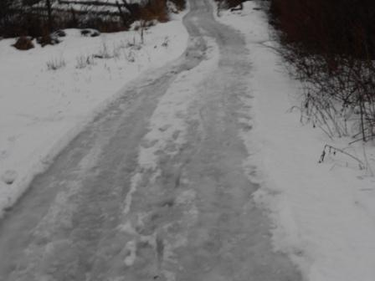
Оттепель, как ни удивительно!
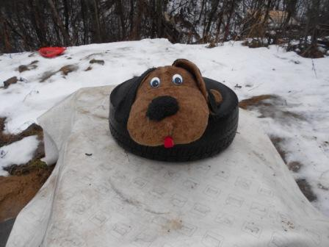
Летняя радио- позиция оттаяла.
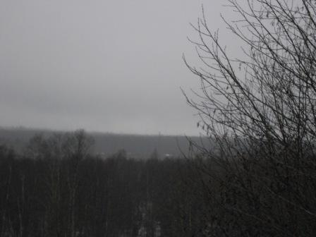
Оттаяла-то летя радио- позиция оттаяла, только идёт какое- то подобие дождя…
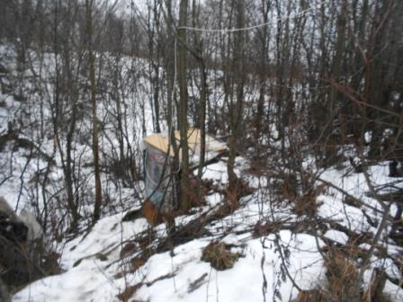
В очередной раз укоряю себя за отсутствие перил, мог ведь сделать? Но, вспоминаю, что пообрывавшие мне антенну, скучающие бездельники в кроссовках, по гололёду в вигвам не полезли, поленились, скользко…
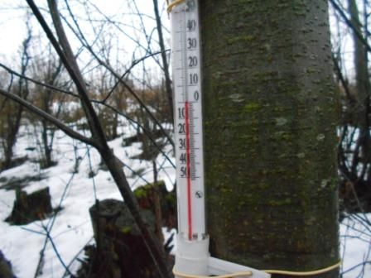
Прямо сказать, не холодно. Мокро, конечно…
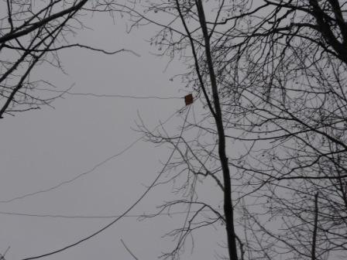

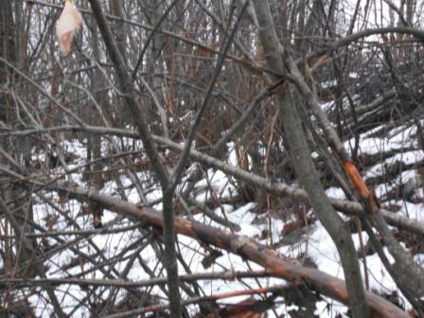
Хотя я и люблю это место, но, если быть объективным, лес около вигвама мало- эстетичен… Но, летом здесь никто не пойдёт, нужно пролезать. Т.е. место, с моей, радиолюбительской точки зрения, подходящее!
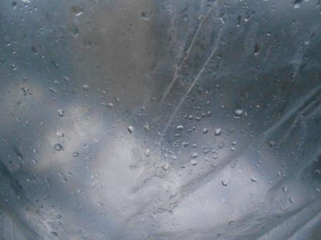
Не поверите, но начался дождь! Редкий, не проливной, но дождь. А я ещё прикидывал, не разместиться ли на летней позиции…
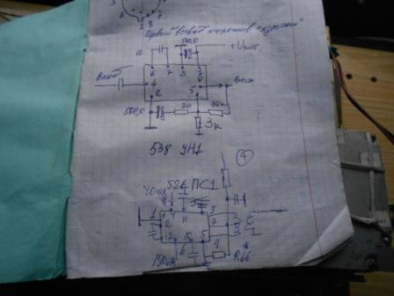

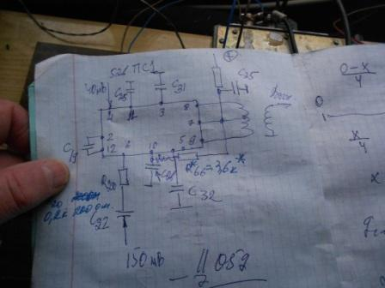

Извлекаю тетрадь… А я никак не могу найти, где у меня схема включения микросхемы 526ПС1? Нашёл! Тетрадь с искомой схемой, я, оказывается, таскал по лесам- полям!
Вырываю лист и аккуратно в карман, что бы не затерялся…
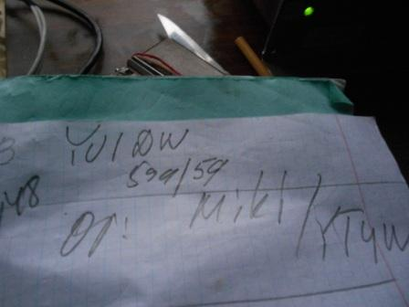
Что называется моментально, провожу первую связь YU1DW, QRO естественно!
Чуть позже, QRP станция Z35M/QRP проходила 599++, но дозваться мне её абсолютно не получилось! Проходила эта, станция существенно громче QRO станции YU1DW, вот только QRO оператор меня с первого же раза принял, а QRP….
Самое время придумывать «узко- волноводное прохождение»…
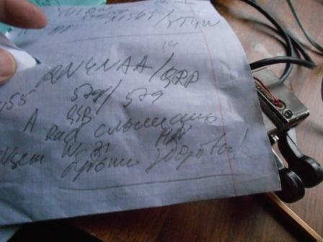
Аркадий словно дежурит в эфире! По части словоблудия в форумах, он не замечен, но в эфире человек активно работает! Поговорили, поздравили с наступившим… Прекрасно прошла встреча!
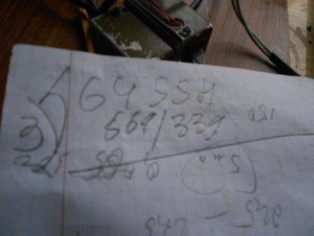

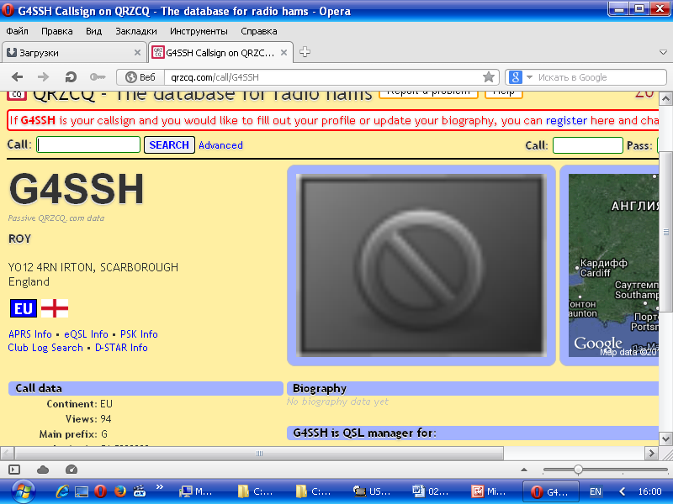
Классный оператор! «Поговорить», увы, не получилось… Принимал он меня 339, тут не поговоришь, но QSO состоялось.
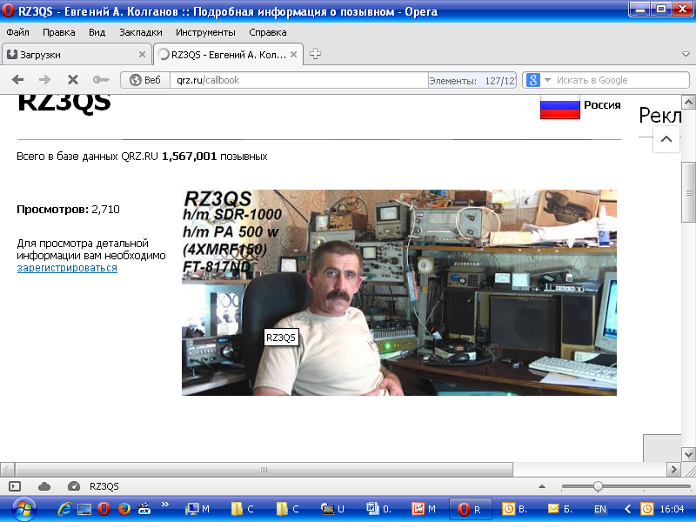
Приятный сюрприз получил от уважаемого Евгения- аудио запись как раз QSO с G4SSH!
Евгений, громадная благодарность!
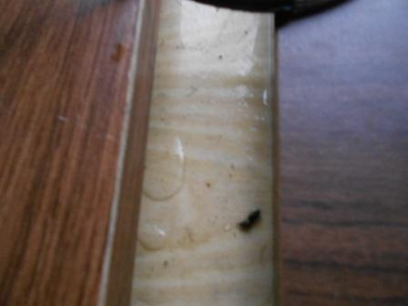
Вигвам протекает…
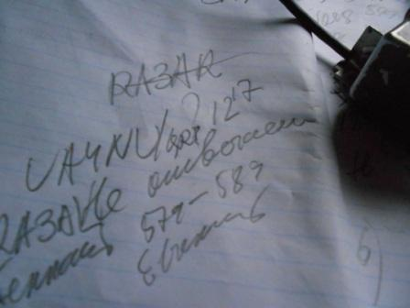
Слышу Евгения UA4NU, безуспешно вызываю раза 3-4… Впрочем, принимаю я Евгения ну чуть выше уровня шумов. Я- то в лесах- полях, где шумов минимум, Евгений в городе, так что простительно!
Наблюдаю его QSO c Геннадием, RA3AL.
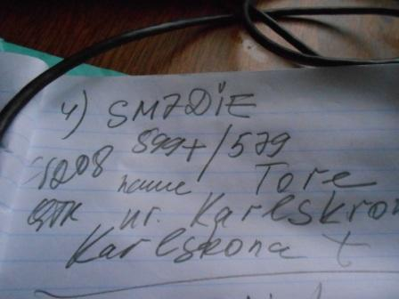
Здесь и комментировать нечего! Отлично «поговорили». Традиционное Hi Hi по поводу QTH: «In the Forest»!
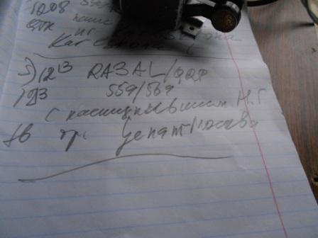
C RA3AL, отлично пообщались!
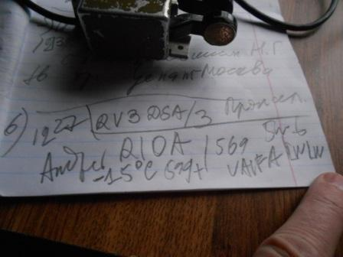
Почему-то QSO c Сергеем RV3DSA/3 не получилось… Я принимал 100% уверенно, Сергей мой позывной передал точно, почему-то пропал… Ну, бывает, я не в упрёк, просто объясняю.
А уж с Андреем R1OA поговорили «по полной», у него самодельный трансивер UA1FA, 5 ватт и -15(!!). Ничего разница в температурах?
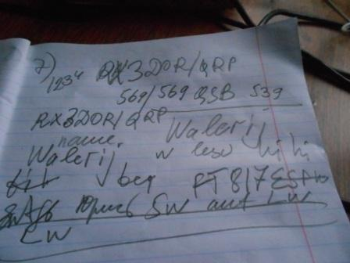
С Валерием общались долго и неоднократно! Он, после, сообщил, что Евгения UA4NU принимал 589. А я на уровне шумов…
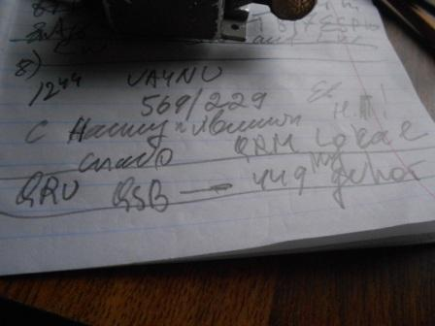
Вот и это QSO на пределе возможного. Информацию Евгения я принял, практически, 100%, немного мешала станция рядом. Но, что меня закрывают локальные помехи, поздравления с «наступившим» и т.д. я принял, не говоря уже о потрясающем RST 229!
Более никого на частоте не было, Z35M/QRP громыхал потрясающее, ещё разок попытался вызвать… И, решил, что микро- экспедиция прошла великолепно!
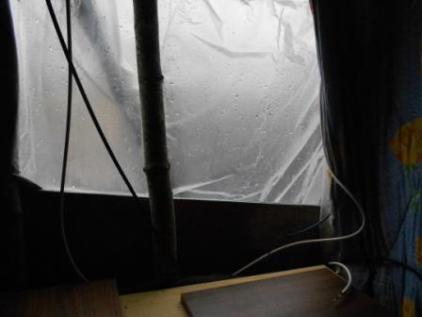
Дождь стучит по плёнке…
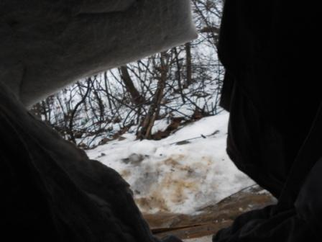
Вылезаю… нужно и прогуляться.
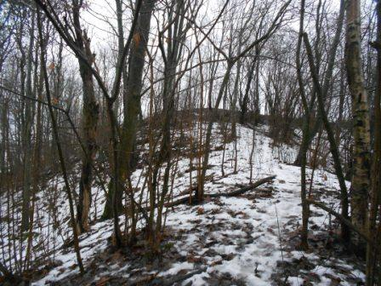

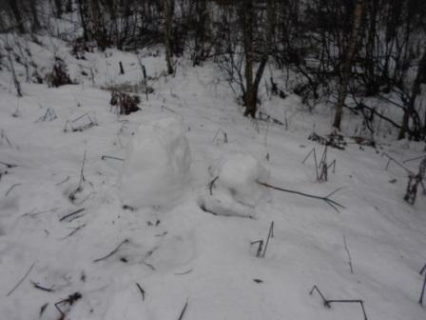
Снеговик оплыл и рассыпался.
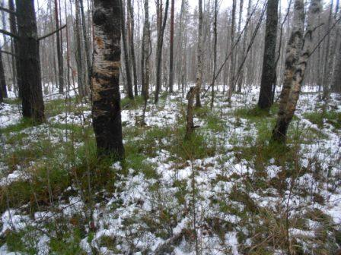
Как-то и неплохо! Мокро конечно и грязно.
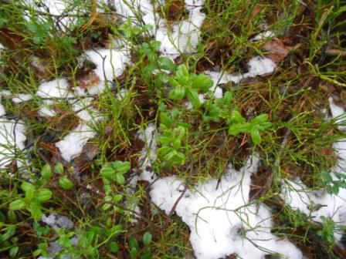

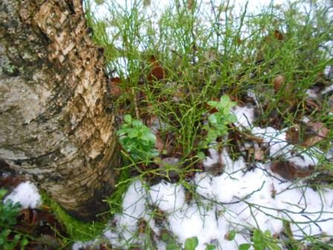

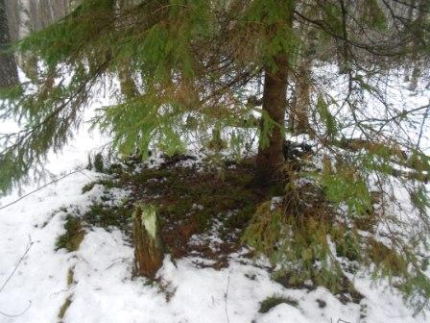

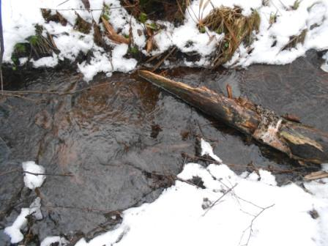

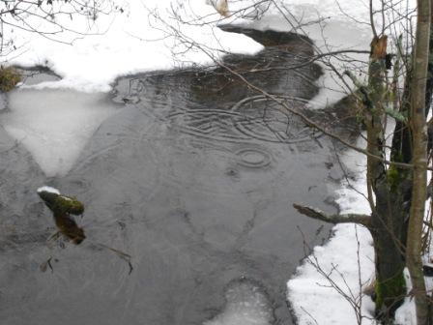
Дождь, пока, довольно редкий…
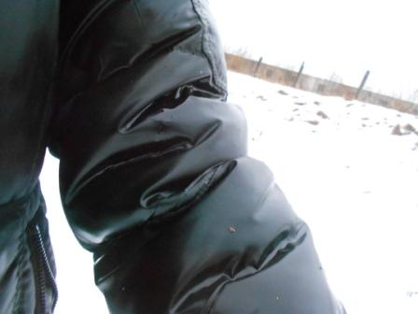
Однако вымок я сверху капитально! Хорошо, что оделся правильно.
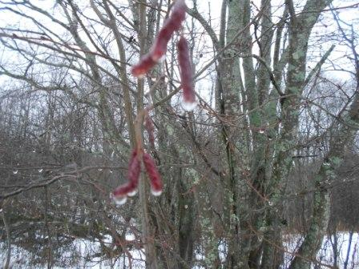

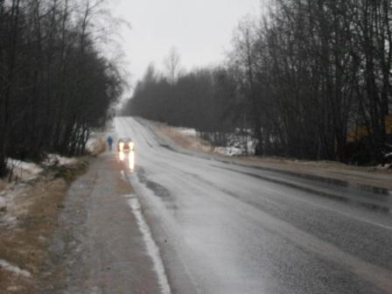

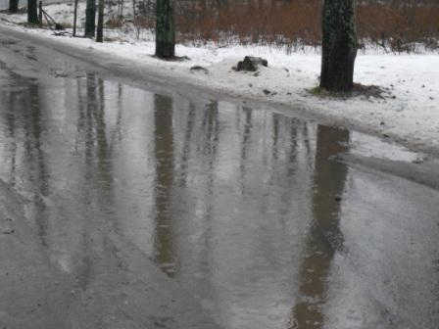
Тут дождь уже зарядил по- настоящему!

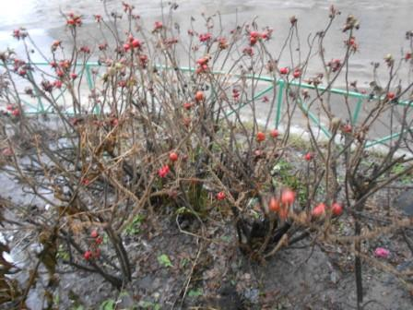

>Увы, Юрия так и не услышал... Хотя скиммеры его видели.
>Впервые в этом году сработал с Виктором UA1CEX и Геннадием RA3AL !
>Звал, но не дозвался Сергея RV3DSA и Z35M/QRP.
>Еле слышно было UA4NU. Даже позвать не пытался: Женя все время в шумах >утопал... Громко слышал OH6NPV, но он после связи с Женей убежал...
>Вот такой новогодний хоровод :)
>73! 72!
>Владимир, УРОЕТ

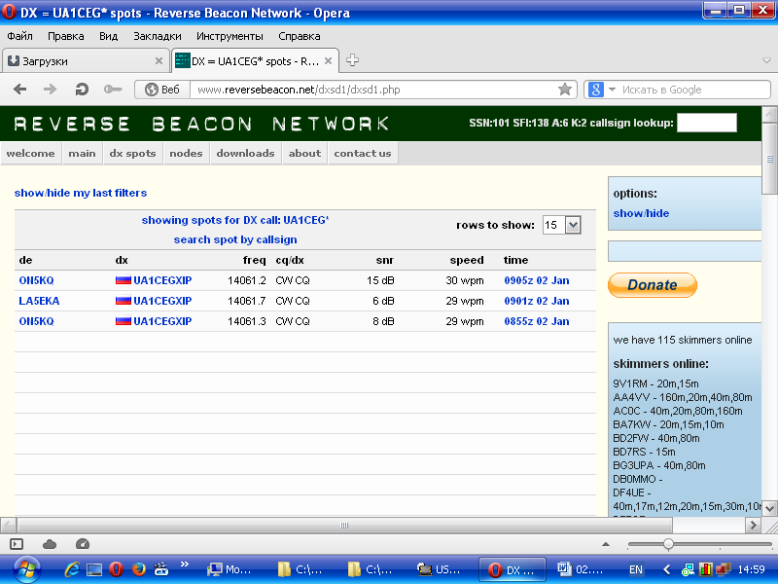
Скиммеры, и правда, принимали, скандинавские…
До встречи в эфире!
73! UA1CEG Юрий Александров, д.Гарболово. Ленинградской области, Всеволожского района.

LO23, KP50FI.

Сайт: www.ua1ceg.club72.su
зеркало: www.ua1ceg.ru

